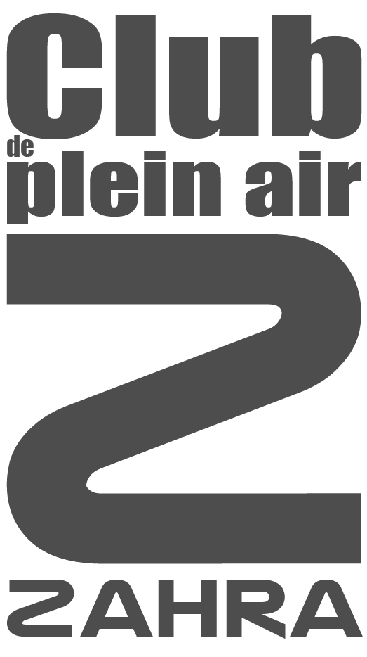 | CLUB DE PLEIN AIR ZAHRA  FORMULAIRE D’ADHÉSION

Pour devenir membre du Club, vous devez compléter ce formulaire et nous le faire parvenir par courriel et virement bancaire à raymond-bluteau@cgocable.ca, (Réponse à la question : zahra) ou bien nous le retourner par la poste avec le paiement à l’adresse suivante. Nous vous remettrons votre carte de membre lors d’une activité.

Club de plein air équipe Zahra, 1055 rue des Bouleaux, Trois-Rivières, QC, G8Y 1K2
S.V.P. à compléter à l’ordi ou écriture scripte (moulée)

Prénom : Nom : Courriel :

Adresse : Ville :

CP : Tél résidence : Cell :

Type d’adhésion
Année 35$ Demi-saison 25$ Autre montant : $ (s’il y a eu un essai à 5$)

Mode de paiement Virement Chèque Argent

Groupe d’âge : - de 30 30 à 39 40 à 49 50 à 59 60 à 69 70 et +

Comment avez-vous entendu parler de nous? Web Facebook Amie Autres :

Depuis le 1er décembre 2020, tout membre du Club de plein air Zahra doit être assuré par Rando-Québec afin d’être couvert par une assurance accident et sauvetage (le coût de cette assurance 10$ est inclus dans le coût d’adhésion). Pour nous permettre de transmette vos coordonnées : nom, prénom et adresse courriel à Rando Québec nous avons besoin de votre accord. J’accepte Je refuse En cas de refus, vous ne pourrez adhérer à ce club.

À propos des assurances sauvetage et accident
Êtes-vous déjà assuré par un des organismes suivants?
Rando Québec : Non Oui si oui la date d’expiration :
Moi mes souliers : Non Oui si oui la date d’expiration :
Bénévoles sentiers nationaux : Non Oui si oui la date d’expiration :
N.B Si vous avez la preuve que votre adhésion couvre la période annuelle du Club de plein air Zahra d’août au 31 juillet de l’année suivante, vous pourriez faire la demande de remboursement du 10$ d’Assurance rando Québec avant le 30 novembre en complétant l’annexe-D qui se retrouve dans la section formulaire du site web : www.Zahra.qc.ca Vous pouvez aussi demandé une réduction à ces organismes lors de votre renouvellement avec le code de Rando-Qc n’hésitez pas à nous le demander.

Responsabilité
En contrepartie de l’acceptation par Le Club de plein air Zahra de l’inscription du soussigné aux activités, celui-ci libère Le Club de plein air Zahra, ses administrateurs, dirigeants, mandataires, préposés, et les guides accompagnateurs ainsi que leurs successeurs, héritiers et ayant droit de toute responsabilité et renonce à exercer contre eux toute action, cause d’action ou réclamation résultant de la participation du soussigné aux dites activités ou aux dits voyages reliés à cette participation, nonobstant le fait qu’il ait pu y avoir négligence de la part d’un bénéficiaire.

Signature : Date :

